**Plataforma educativa con asistente virtual y autoevaluación AI**

**Especificación de Caso de Uso:**

**CU09-Subir respuestas**

Versión 2.0

**Lima, 30 de mayo del 2024**

|  |  |  |  |
| --- | --- | --- | --- |
| **Fecha** | **Versión** | **Descripción** | **Autor** |
| 24/04/2024 | 1.0 | Creación del documento. | Abigail Yomela Llana Osorio |
| 30/06/2024 | 2.0 | Documento final | Frank Kevin Condor Huarhuachi |
|  |  |  |  |
|  |  |  |  |
|  |  |  |  |
|  |  |  |  |
|  |  |  |  |

**Control de Versiones**

**ÍNDICE**

**1. Introducción 3**

1.1. Propósito 3

1.2. Alcance 3

1.3. Definiciones, siglas y abreviaciones 3

1.4. Referencias 4

1.5. Resumen 4

**2. Descripción general 5**

2.1. Diagrama de casos de usos 5

2.2. Breve descripción 5

2.3. Actores 5

2.4. Precondiciones 6

2.5. Poscondiciones 6

2.6. Flujo básico 6

2.7. Excepciones 6

# **Introducción**

## **Propósito**

El propósito de este documento es detallar el caso de uso "Subir respuestas", proporcionando una descripción clara de los procesos involucrados, las interacciones entre el alumno y el sistema, y las condiciones necesarias para el funcionamiento adecuado del sistema. Este documento también establece las bases para el desarrollo, implementación y mejora continua del sistema, asegurando que se cumplan los objetivos educativos y técnicos.

## **Alcance**

* La interacción del alumno con el sistema para subir las respuestas del examen asignado.
* La implementación de una interfaz de usuario que permita al alumno seleccionar la evaluación y cargar los archivos correspondientes.

## **Definiciones, siglas y abreviaciones**

* *Evaluación:* Prueba o examen realizado en un curso.
* *A04-Alumno:* Usuario del sistema, en este caso, el alumno.
* *Respuestas de los estudiantes:* Documentos o archivos que contienen las respuestas de los estudiantes a una evaluación.

## **Referencias**

* EE-DGE.docx

## **Resumen**

El caso de uso "Subir respuestas" permite al alumno subir las respuestas asociadas a una evaluación específica para su posterior revisión. El flujo básico implica que el alumno accede a la sección de evaluaciones de un curso específico, selecciona la evaluación correspondiente, y utiliza la opción para subir respuesta. Luego, el alumno elige los archivos desde su dispositivo, confirma la carga y los envía a la plataforma. Este sistema facilita la gestión y organización de las respuestas de los estudiantes, asegurando que estén disponibles para su revisión.

# **Descripción general**

## **Diagrama de casos de usos**

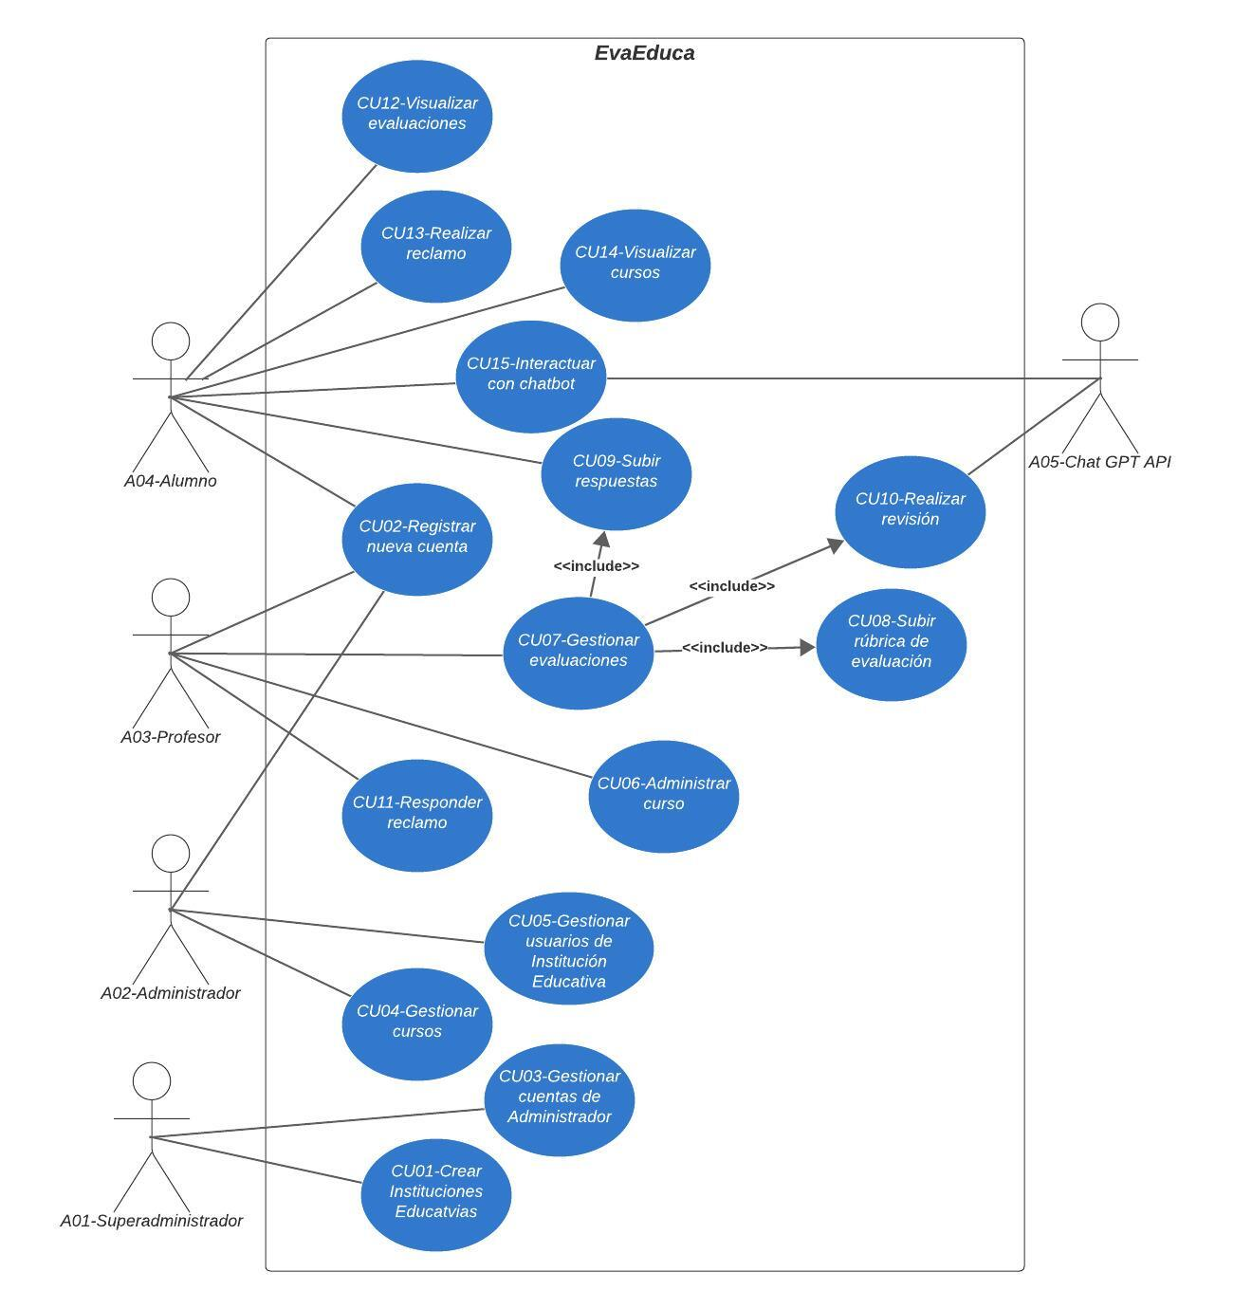

## **Breve descripción**

Este caso de uso permite al estudiante subir las respuestas o documentos asociados a una evaluación específica para su revisión posterior.

## **Actores**

* A04-Alumno

## **Precondiciones**

* El usuario debe haber sido asignado a un curso.
* El Profesor a cargo del curso debe haber creado una evaluación.

## **Poscondiciones**

* Las respuestas del estudiante se cargan con éxito en la plataforma y están listas para su revisión por parte del profesor.

## **Flujo básico**

1. El alumno accede a la sección de evaluaciones de un curso específico.
2. Selecciona la evaluación para la cual desea subir las respuestas.
3. La plataforma muestra una opción para subir respuesta.
4. El alumno selecciona la opción de subir respuestas y elige los archivos correspondientes a las respuestas desde su dispositivo.
5. El alumno confirma la carga de los archivos y los envía a la plataforma.

## **Excepciones**

* Si el alumno no encuentra los archivos de respuesta adecuados o experimenta problemas técnicos al cargarlos, puede intentar subir los archivos nuevamente.